**Интерфейс загрузки и обновления зарегистрированной предельной заводской цены из** **Государственного реестра предельных отпускных цен производителей на лекарственные препараты, включенные в перечень жизненно необходимых и важнейших лекарственных препаратов, с сайта Минздрава в систему Галактика ERP 9.1. Руководство пользователя.**

Оглавление

Скачивание Реестра с сайта Минздрава. 1

Настройка импорта Реестра в систему Галактика ERP. 2

Загрузка Реестра. 3

Обновление заводских цен в каталоге МЦ системы Галактика ERP по Реестру. 5

Проверка данных в каталоге МЦ системы Галактика ERP по Реестру 8

Для осуществления контроля цен на лекарственные средства, включенные в перечень ЖНВЛП, разработан интерфейс для загрузки реестра, и обновления заводской цены, в каталоге МЦ системы Галактика ERP.

Принято такое решение: Предельная отпускная согласно реестру Минздрава, сохраняется в каталоге МЦ. Эта цена отображается на вкладке «Торговля» Каталога МЦ. Актуальность и корректность значения этой цены – ответственность службы каталогов[1].

# Скачивание Реестра с сайта Минздрава.

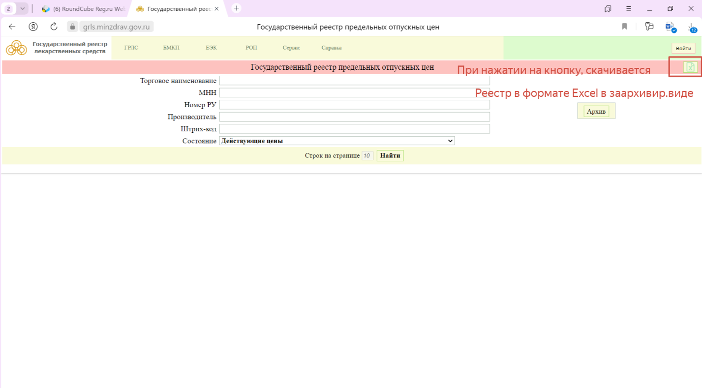Для импорта Государственного реестра предельных отпускных цен производителей на лекарственные препараты, включенные в перечень жизненно необходимых и важнейших лекарственных препаратов (далее – Реестр), необходимо скачать Реестр с сайта <https://grls.minzdrav.gov.ru/PriceLims.aspx> .

Нужно извлечь файл с Реестром из архива, и сохранить в каком-либо директории на компьютере.

Затем перейти в систему Галактика ERP, и запустить интерфейс для загрузки реестра.

Новый реестр загружается нажатием клавиши F7 – добавить реестр.

# Настройка импорта Реестра в систему Галактика ERP.

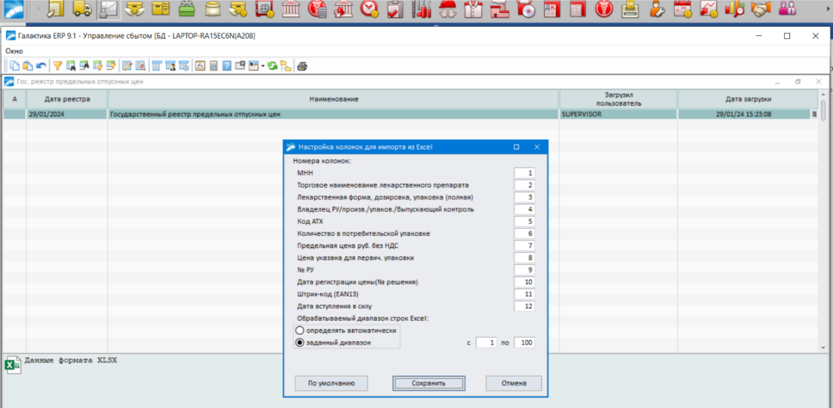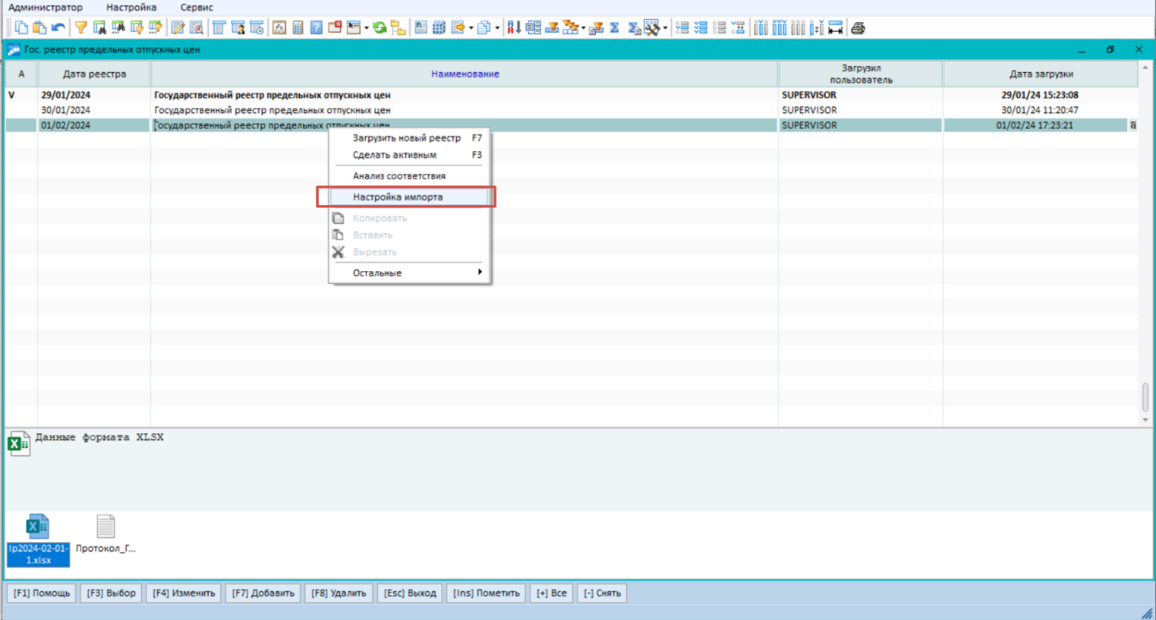Перед тем, как загружать новый реестр, рекомендуем проверить настройки загрузки: перечень полей, и ограничения на количество загружаемых строк. Для проверки настроек, нужно вызвать контекстное меню при помощи правой кнопки мыши в окне с Реестрами: правая кнопка мыши – Настройка импорта.

Экранная кнопка «По умолчанию» - установит такое соответствие номеров колонок файла с реестром и данных в этих колонках:

|  |  |  |  |  |  |  |  |  |  |  |  |
| --- | --- | --- | --- | --- | --- | --- | --- | --- | --- | --- | --- |
| 1 | 2 | 3 | 4 | 5 | 6 | 7 | 8 | 9 | 10 | 11 | 12 |
| **МНН** | **Торговое наименование лекарственного препарата** | **Лекарственная форма, дозировка, упаковка (полная)** | **Владелец РУ/производитель/упаковщик/Выпускающий контроль** | **Код АТХ** | **Коли- чество в потреб. упаков- ке** | **Предельная цена руб. без НДС** | **Цена указана для первич. упаковки** | **№ РУ** | **Дата регистрации цены (№ решения)** | **Штрих-код (EAN13)** | **Дата вступления в силу** |

Если изменится структура файла, нужно указать, в колонке с каким номером программе искать нужную информацию (МНН, штрих код, и т.п.).

В настройках можно ограничить количество импортируемых строк: «Определить автоматически» - будет импортирован весь файл. «Заданный диапазон» - будет импортировано столько строк, сколько указано в настройке (следует учитывать, что в файле с Реестром есть строки заголовка – обычно это три строки).

«Сохранить» - сохранить введенные настройки. «Отмена», или закрыть окно без нажатия экранной кнопки «Сохранить» - выйти без сохранения изменений в настройках импорта Реестра.

# Загрузка Реестра.

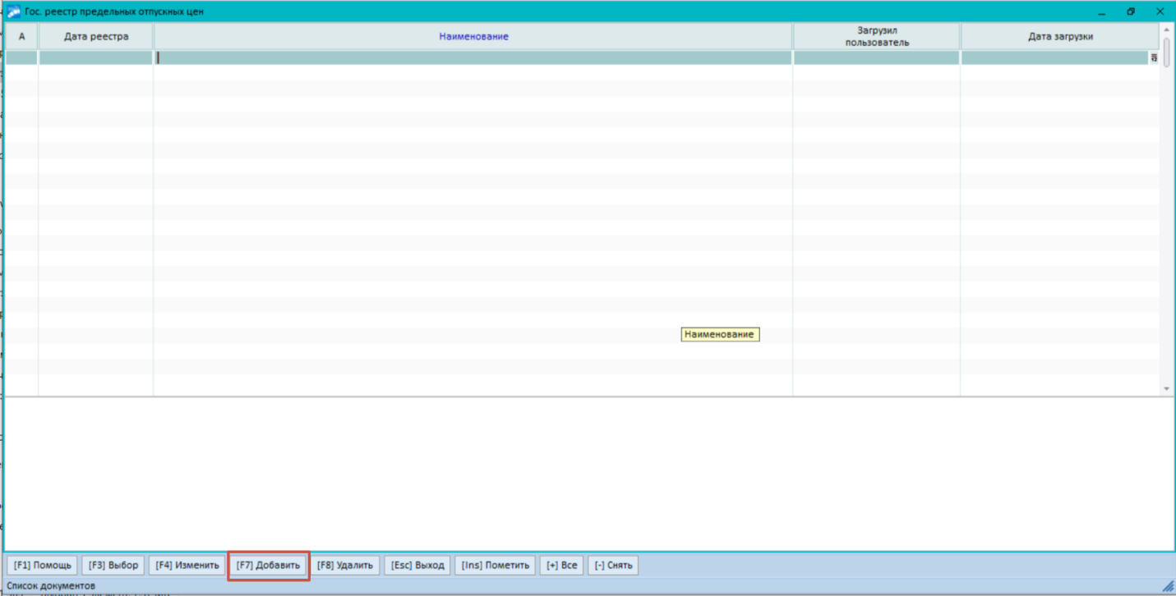Осуществляется по нажатию F7.

Найти папку с файлом Реестра, выбрать файл , нажать «Открыть»:

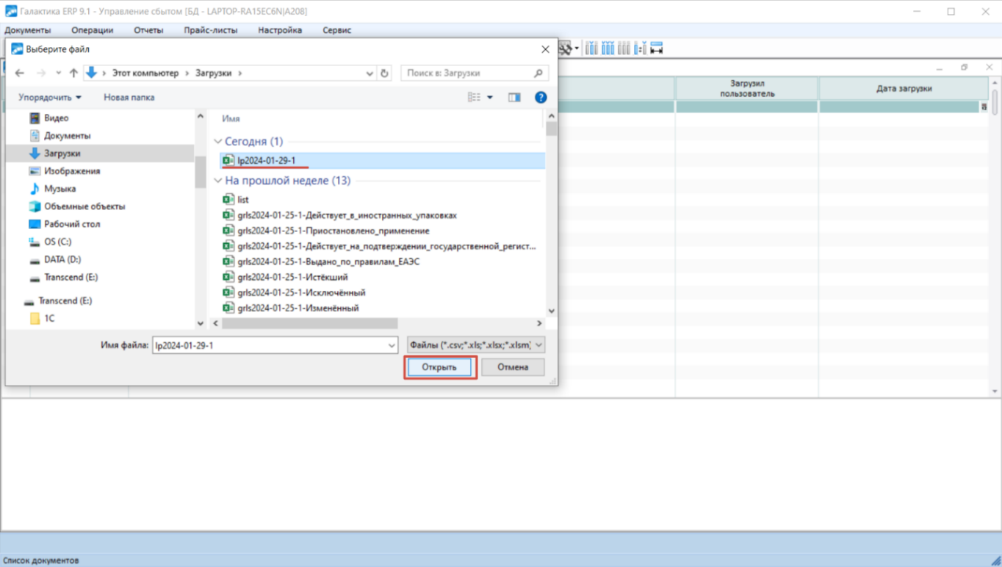

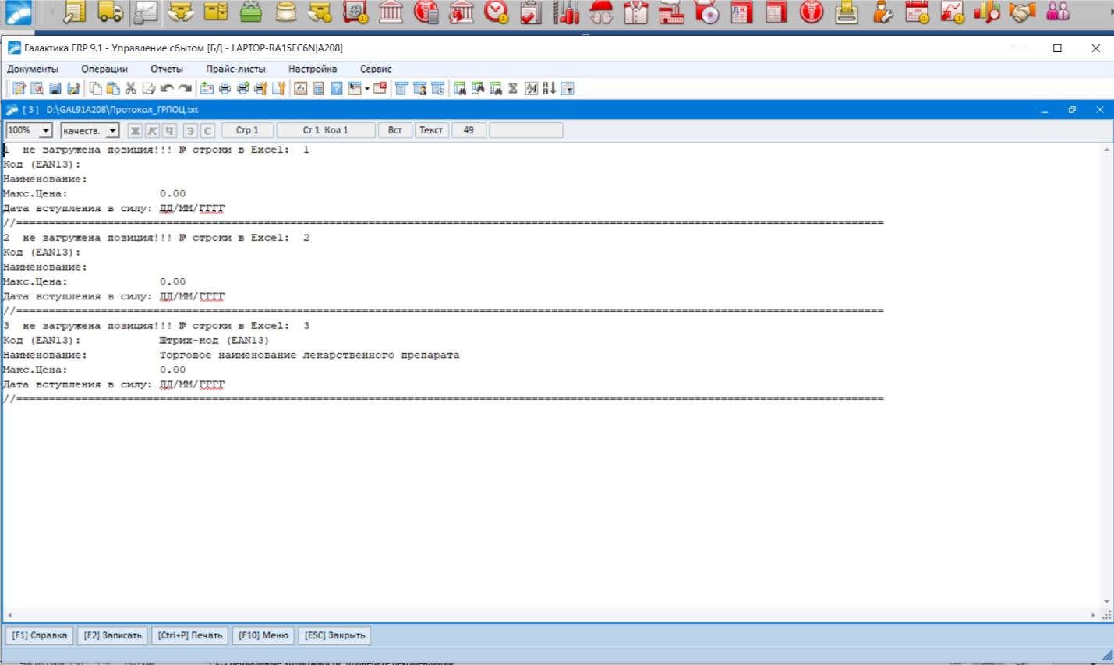Загрузка полного реестра займет от 5 до 10 минут времени. После завершения загрузки, на экране отобразится протокол импорта:

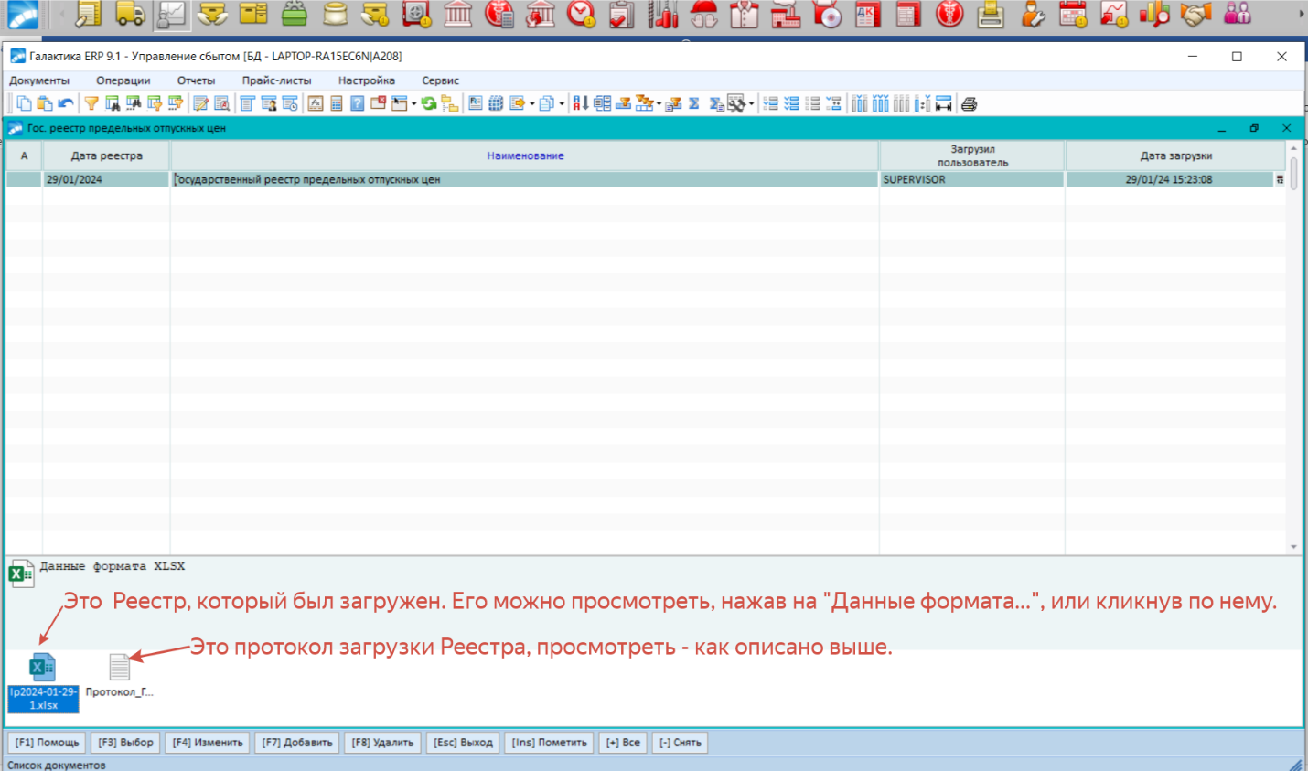

При загрузке Реестра, интерфейс устанавливает связь Каталог МЦ системы Галактика ERP – Реестр, по заводскому штрих-коду. Чтобы увидеть, по каким МЦ установлена связь, можно открыть загруженный реестр. Для этого переходим в строку с Реестром в верхней части интерфейса (там, где «Дата реестра», «Наименование», «Загрузил пользователь», и т.п.). Двойным щелчком мыши, или клавишей Enter, открываем загруженный в систему Реестр на просмотр.

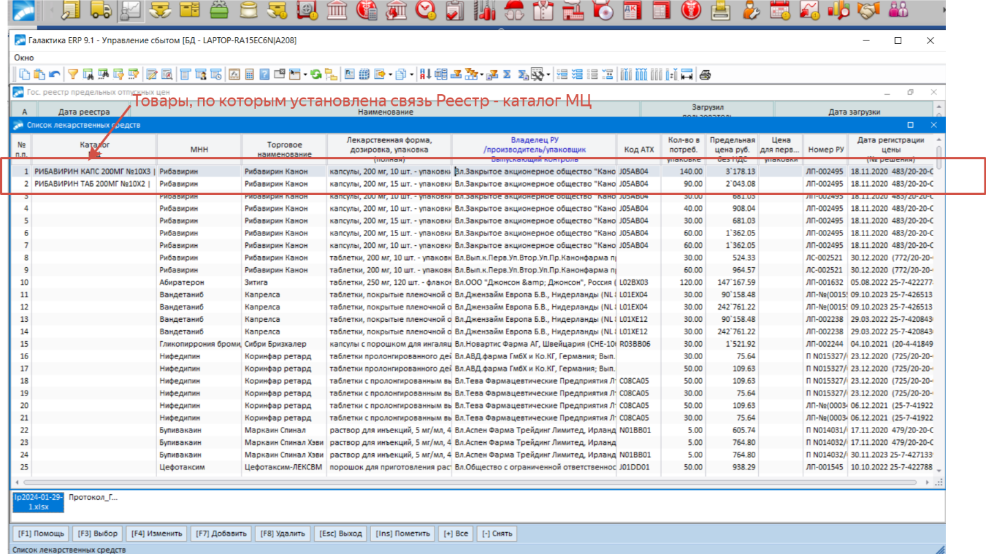

Следующий шаг – обновление заводских цен в каталоге МЦ.

# Обновление заводских цен в каталоге МЦ системы Галактика ERP по Реестру.

Для того, чтобы цены из Реестра были перенесены в каталог МЦ системы Галактика ERP, нужно выбрать Реестр «активным». Для этого установить курсор на строку с актуальным Реестром, и нажать F3, или вызвать контекстное меню по правой кнопке мыши, и выбрать пункт меню «Сделать активным».

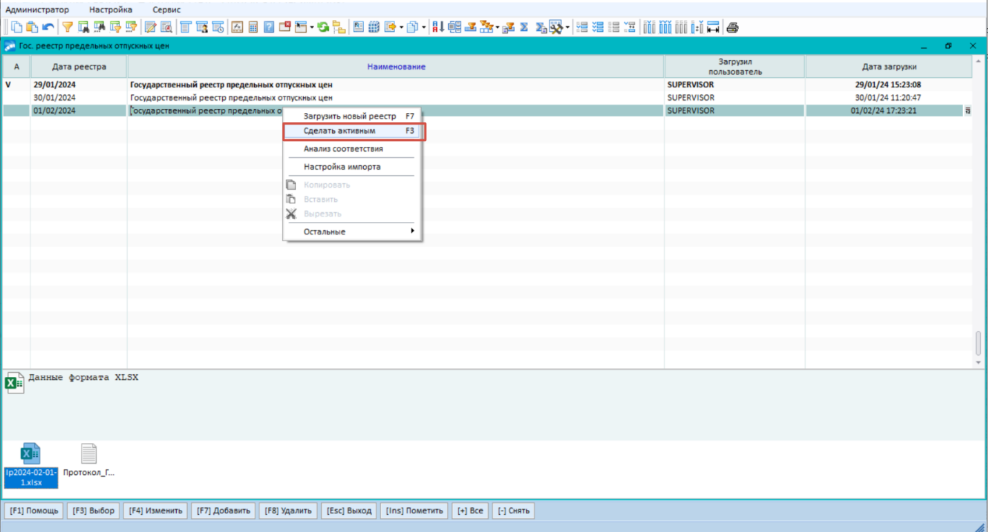Система выдаст предупреждающее сообщение, если подтвердить обновление цен, оно будет осуществлено.

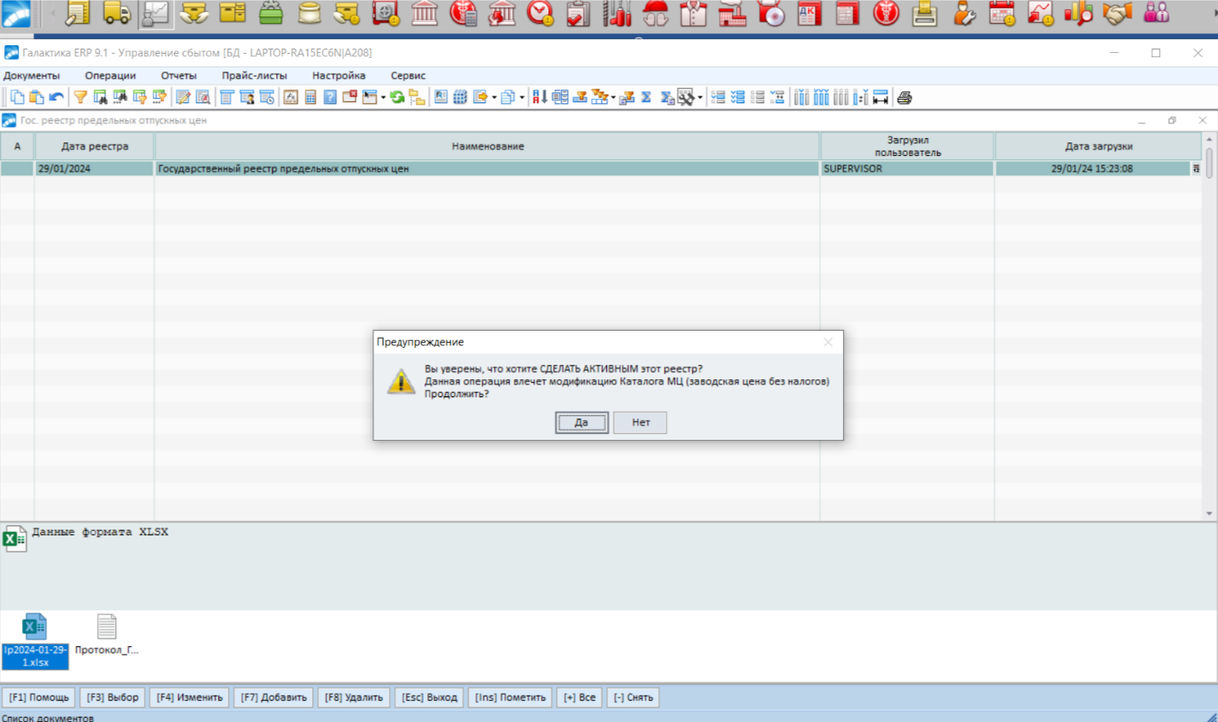

Реестр, по которому было осуществлено обновление заводских цен в каталоге МЦ, будет выделен жирным шрифтом, в колонке «А» появится отметка о том, что этот реестр является активным, и по нему будет добавлен еще один протокол: Протокол изменения цен.

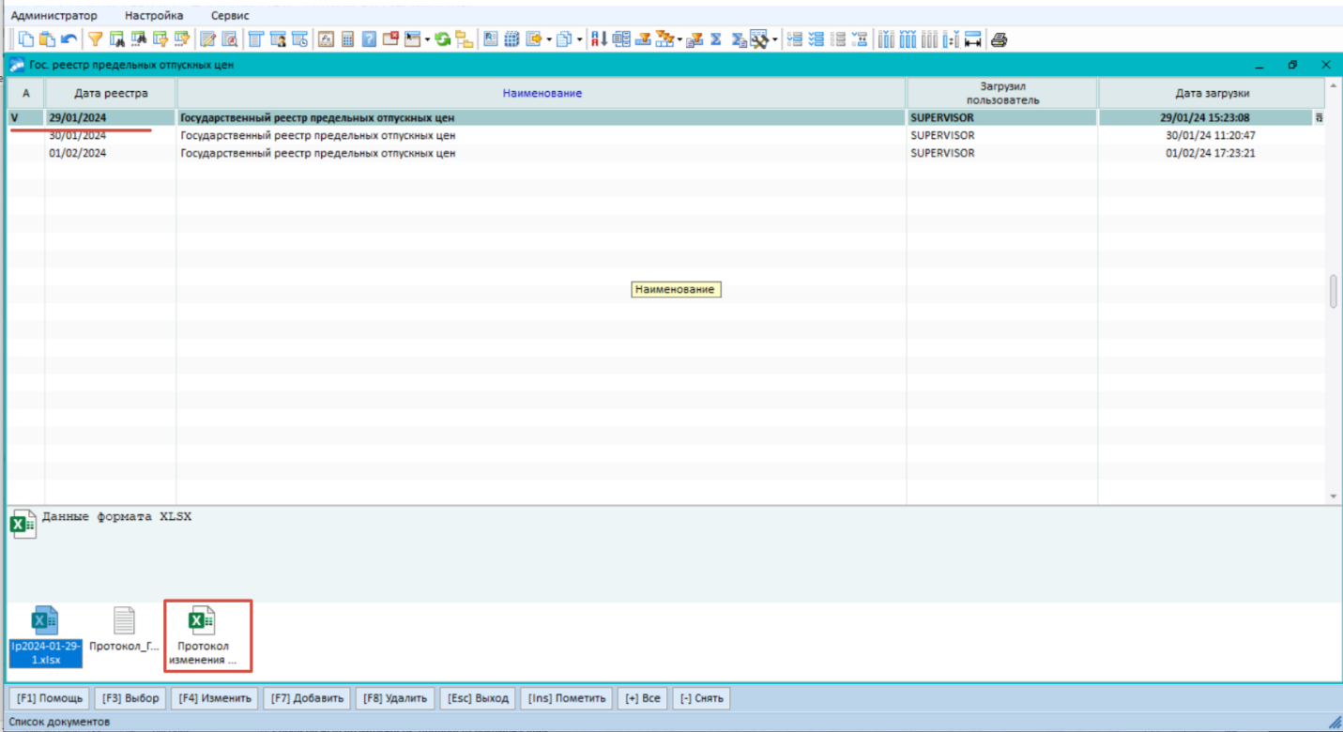

Кроме того, на вкладке «История» карточки МЦ в системе Галактика ERP появится запись об изменении заводской цены без НДС.

Протокол выглядит т.о.:

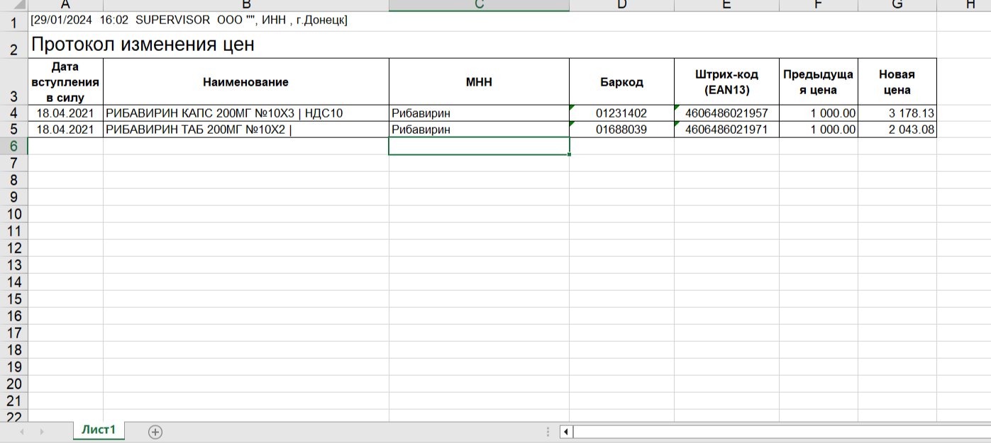

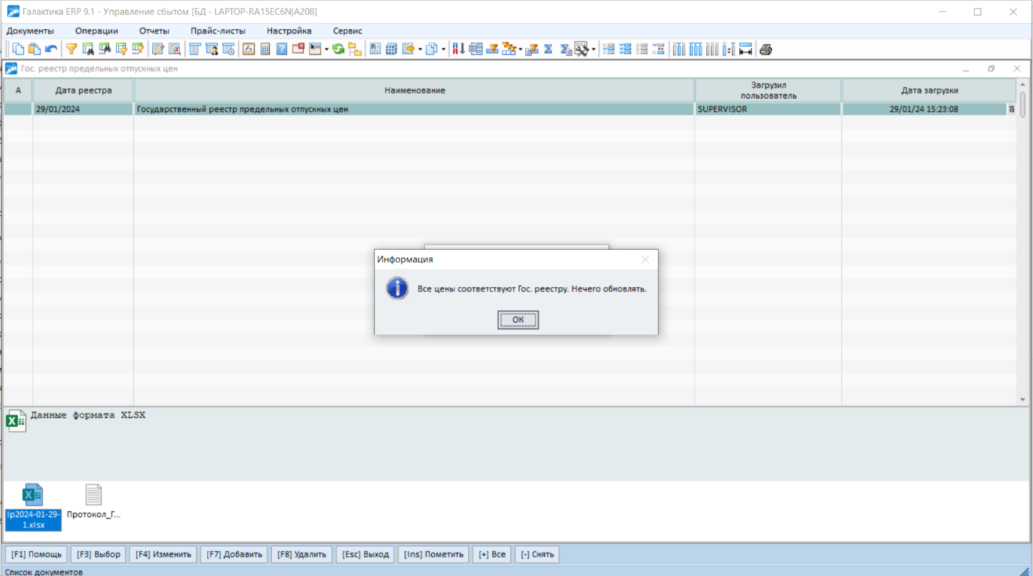Если при попытке обновить цены, интерфейс обнаружит, что в Реестре все предельные отпускные цены производителя равны заводским ценам без НДС в каталоге МЦ Галактики, активным останется Реестр, по которому эти цены были обновлены. Система выдаст сообщение:

# Проверка данных в каталоге МЦ системы Галактика ERP по Реестру

Интерфейс позволяет осуществить сверку данных из Реестра ЖВНЛП с данными лекарственного средства в каталоге МЦ системы Галактика ERP. Проверка производится по таким параметрам: МНН, АТХ, № РУ, предельная отпускная цена производителя. Если у МЦ в каталоге МЦ системы Галактика ERP заводской штрихкод равен заводскому штрих коду лекарственного препарата в Реестре, а какой-либо из указанных выше параметров не совпал, строка в интерфейсе с этим лекарственным препаратом (МЦ) будет выделена цветом.

Кроме того, на экран выводится информация о том, установлен ли в каталоге МЦ системы Галактика ERP признак ЖВЛНП у данного препарата (МЦ) – Приказ 865.

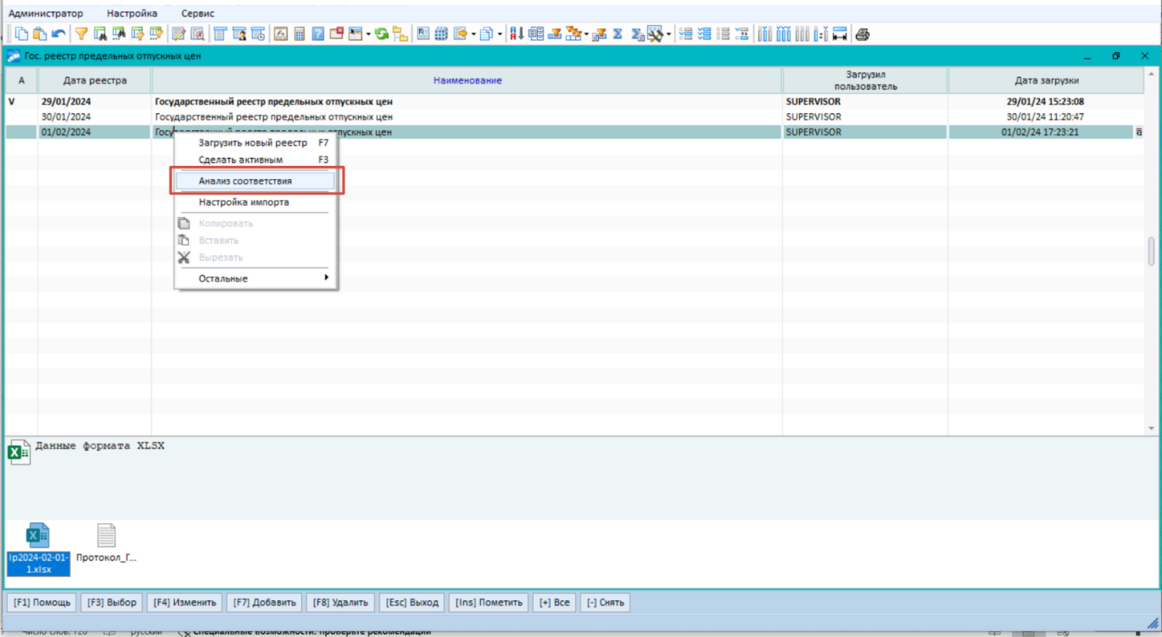Для того чтобы открыть экран с проверкой данных, нужно в интерфейсе со списком Реестров нажать экранную кнопку «Анализ соответствия»:

В интерфейс будут загружены данные из выделенного Реестра, и из каталога МЦ системы Галактика ERP. Поэтому, прежде чем запустить Анализ соответствия, нужно выбрать (кликнуть мышкой) именно тот Реестр, который является актуальным на текущую дату.

Например: загрузить новый Реестр, провести анализ соответствия, внести изменения в каталог МЦ, при необходимости, и только после этого проводить обновление предельных отпускных цен производителей по этому Реестру.

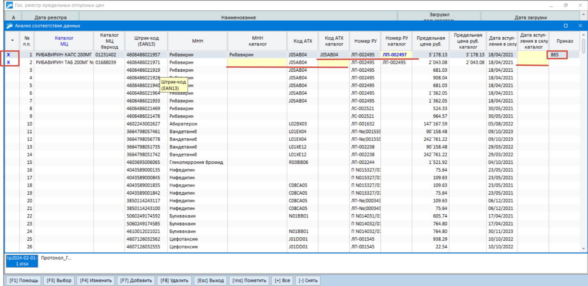Интерфейс для анализа соответствия данных выглядит т.о.:

Строки, в которых выявлено несоответствие параметров в каталоге МЦ и Реестре, помечены значком в крайней левой колонке.

В крайней правой колонке – информация о том, установлен ли признак ЖВЛНП на этом препарате (МЦ) в каталоге МЦ системы Галактика ERP. Если препарат включен в перечень ЖВНЛП, в карточке МЦ должен быть установлен внешний классификатор (ВК) «ПРИКАЗЫ» с кодом 865.

Параметры, которые не совпали (МНН, АТХ, РУ, цена) – будут выделены синим цветом. Если какое-либо из перечисленных значений отсутствует в каталоге МЦ системы Галактика ERP, ячейка с отсутствующим значением будет выделена желтым цветом.

МНН и АТХ – это ВК «Категории ассортмента» к каталогу МЦ. Регистрационное удостоверение – внешний атрибут (ВА) "RU - регистрационный номер" к каталогу МЦ.

1. Предельная отпускная цена производителя, фактическая отпускная цена завода-производителя, и все цены оптовых продавцов, которые были установлены до момента закупки товара, и его оприходования на склад, будут указаны в Протоколе согласования цены. Эти значения цен сохраняются в Каталоге партий товара системы Галактика ERP, подробнее – см. Инструкцию по вводу в систему Галактика ERP данных из протокола согласования цены.